
ประกาศองค์การบริหารส่วนตำบลนาโต๊ะหมิง
เรื่อง อนุมัติและประกาศใช้แผนพัฒนาสี่ปี (พ.ศ.๒๕๖๑ - ๒๕๖๔)
เพิ่มเติม เปลี่ยนแปลง ฉบับที่ ๑
**************************************
ด้วยพื้นที่ขององค์การบริหารส่วนตำบลนาโต๊ะหมิง มีสภาพปัญหาความต้องการจำเป็นเร่งด่วนที่ต้องช่วยเหลือในการให้บริการสาธารณะแก่ประชาชนในพื้นที่ ซึ่งโครงการ/กิจกรรม ที่จะดำเนินการช่วยเหลือเร่งด่วนไม่ได้ครอบคลุมในแผนพัฒนาท้องถิ่นสี่ปี (พ.ศ.2561-2564) องค์การบริหารส่วนตำบล นาโต๊ะหมิงจึงมีความจำเป็นที่ต้องเพิ่มเติม/เปลี่ยนแปลงโครงการ/กิจกรรม ของแผนพัฒนาท้องถิ่นสี่ปี (พ.ศ.2561-2564) เพื่อให้เกิดประโยชน์สูงสุดต่อประชาชนโดยส่วนรวมในพื้นที่ที่รับผิดชอบ
อาศัยอำนาจตามระเบียบกระทรวงมหาดไทยว่าด้วยการจัดทำแผนพัฒนาขององค์กรปกครองส่วนท้องถิ่น พ.ศ. ๒๕๔๘ และฉบับที่ 2 พ.ศ. 2559 ตามความในข้อ ๒๒ (3) ประกอบกับความเห็นชอบของสภาองค์การบริหารส่วนตำบลนาโต๊ะหมิง ได้มีมติให้ความเห็นชอบร่างแผนพัฒนาสี่ปี (พ.ศ.๒๕๖1-๒๕๖4) เพิ่มเติม เปลี่ยนแปลง ฉบับที่ ๑ ในคราวประชุมสภา สมัยสามัญ สมัยที่ 1 ครั้งที่ ๑ ประจำปี ๒๕๖1 เมื่อวันที่ ๑๕ กุมภาพันธ์ ๒๕๖1 องค์การบริหารส่วนตำบลนาโต๊ะหมิงจึงอนุมัติและประกาศใช้แผนพัฒนาสี่ปี (พ.ศ.2561-2564) เพิ่มเติม เปลี่ยนแปลง ฉบับที่ ๑ เพื่อเป็นกรอบในการจัดทำงบประมาณรายจ่ายประจำปี และเป็นแนวทางในการพัฒนาองค์การบริหารส่วนตำบลนาโต๊ะหมิง ต่อไป
จึงประกาศมาให้ทราบโดยทั่วกัน
ประกาศ ณ วันที่ 2 เดือน มีนาคม พ.ศ. ๒๕๖1
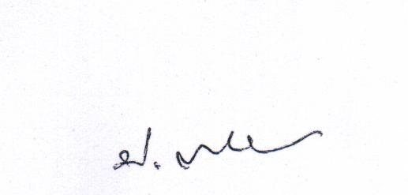
(นายประสพ ทองย้อย)

นายกองค์การบริหารส่วนตำบลนาโต๊ะหมิง

